７ その他

（１）指さしシートの活用
民間事業者等へのヒアリング調査の中で、外国人利用者への対応で困ることの一つとして、「外国語に対応できる職員がいない」との回答が多くありました。外国語に対応できる職員を配置できれば理想的ですが、通訳担当職員を常時配置することは現実的に難しい場合が多いと思われます。
そのため、外国人利用者とのコミュニケーションには指さしシートの活用が有効です。現在、様々な場面で多言語の指さしシートが活用されています。聞きたいことや想定される回答をあらかじめ多言語で表示し、そのシートを利用して指で示しながら会話することにより、円滑なコミュニケーションが可能となります。次頁以降に飲食店用、買い物用、非常時用の「指さしコミュニケーションシート」を掲載していますので、外国人利用者への対応にご活用ください。
※次頁以降の「指さしコミュニケーションシート」は、岐阜市市民参画部国際課の
ホームページからデータをダウンロードできます。データを加工して、オリジナルの
指さしシートを作成してみてください。
東京マラソン指さし会話帳
一般財団法人東京マラソン財団
（英語・中国語・韓国朝鮮語）
外国人向けカード決済場面指さしシート
日本クレジットカード協会
（英語・中国語（簡体字・繁体字）・韓国朝鮮語・
フランス語・イタリア語・ドイツ語・スペイン語・
タイ語・インドネシア語・ベトナム語・ロシア語）
○指さしシートの活用例
Case

おもてなし会話帳 食事編・買物編
一般社団法人グローバル人財サポート浜松
（英語・中国語（簡体字・繁体字）・
韓国朝鮮語・ポルトガル語・タイ語・
インドネシア語・ベトナム語）

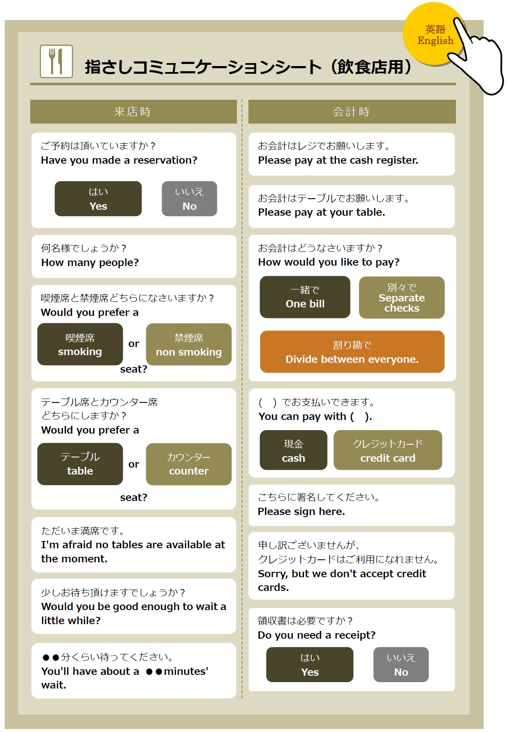
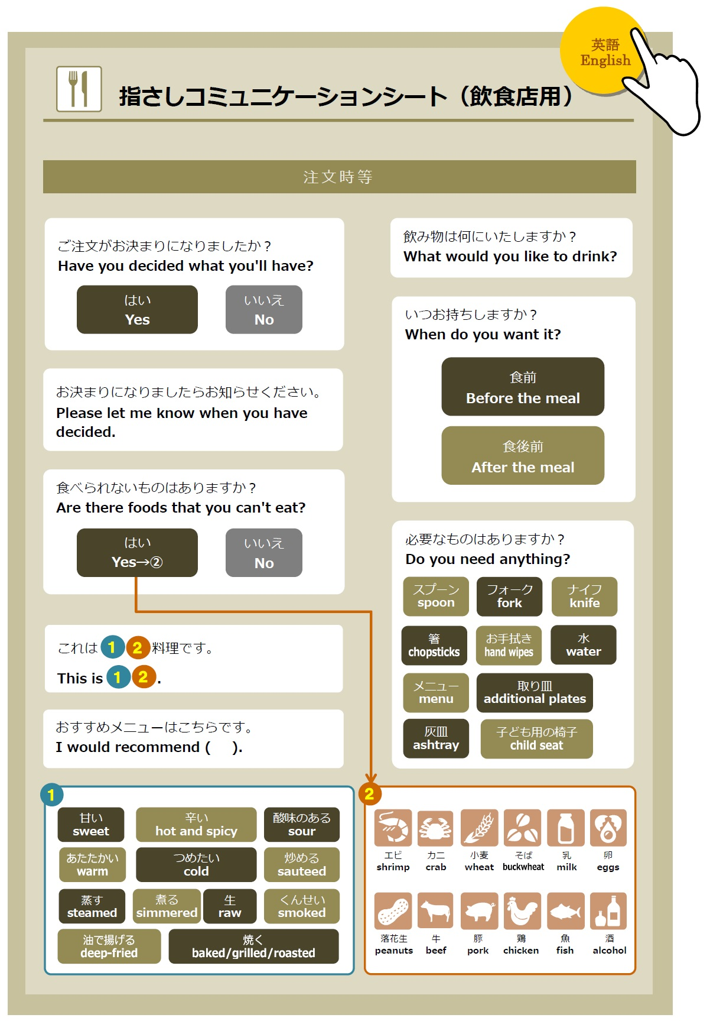
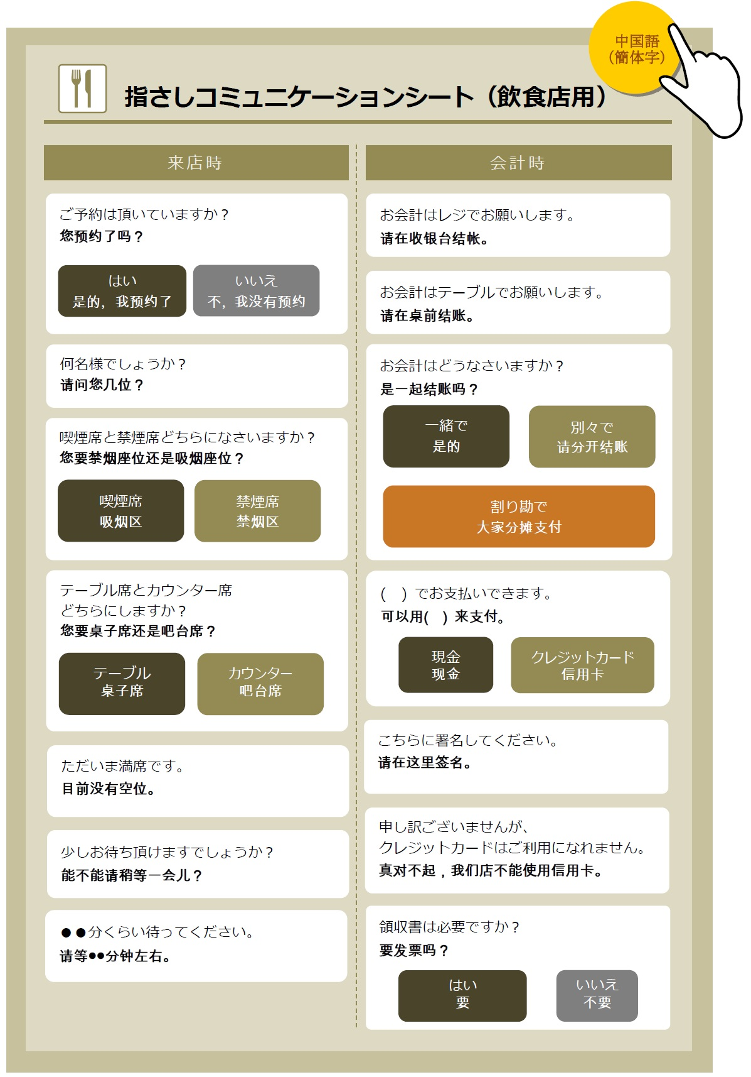
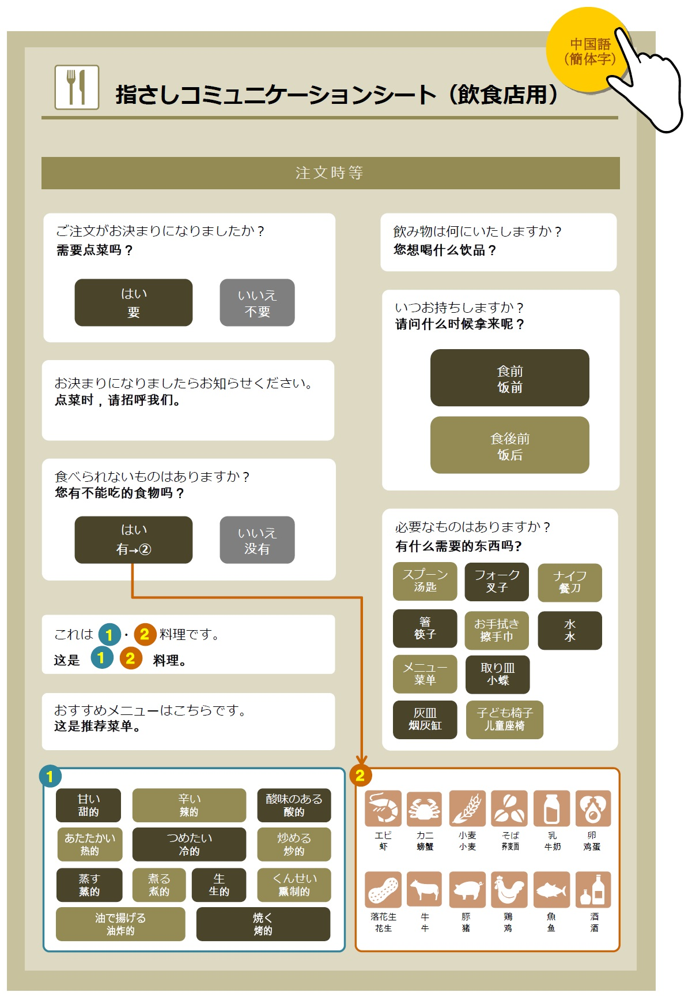
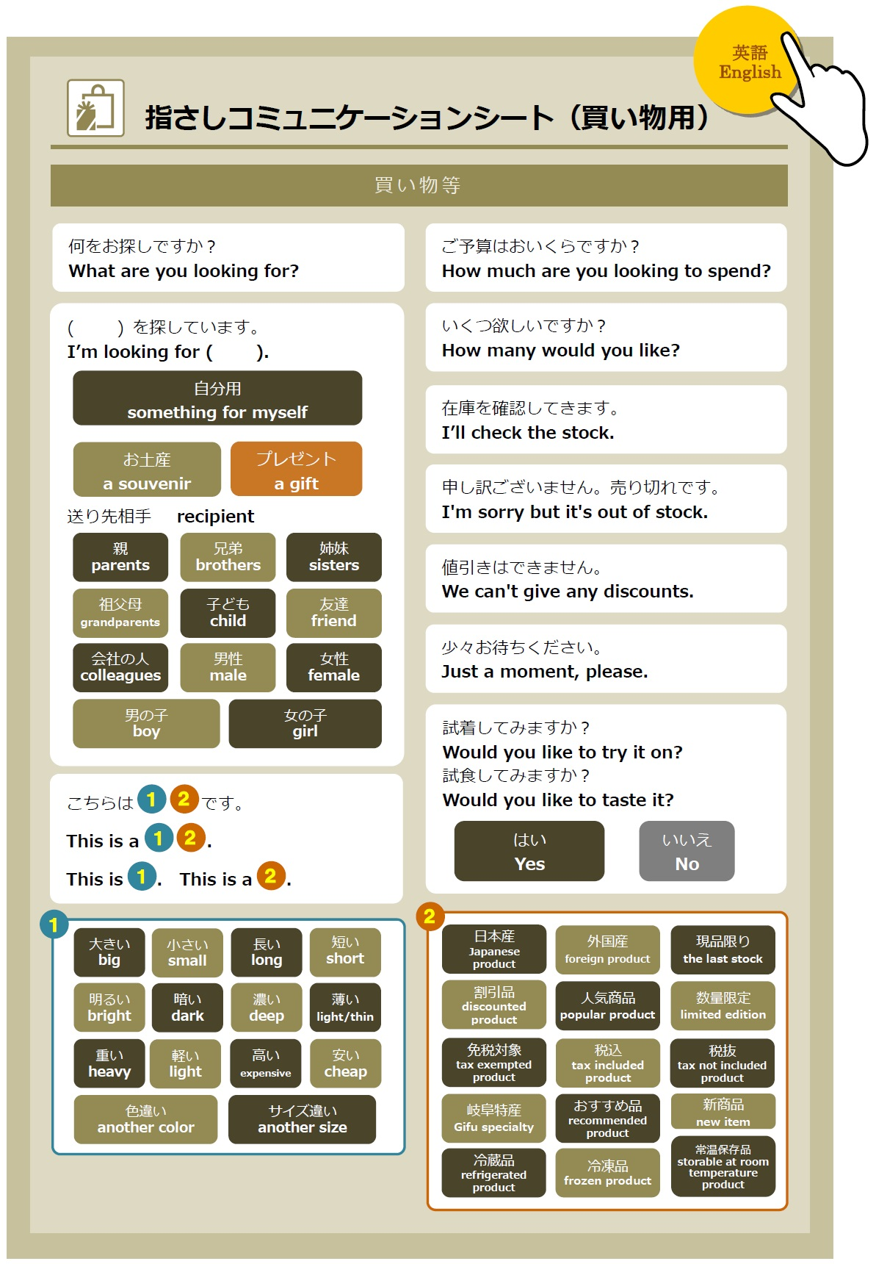
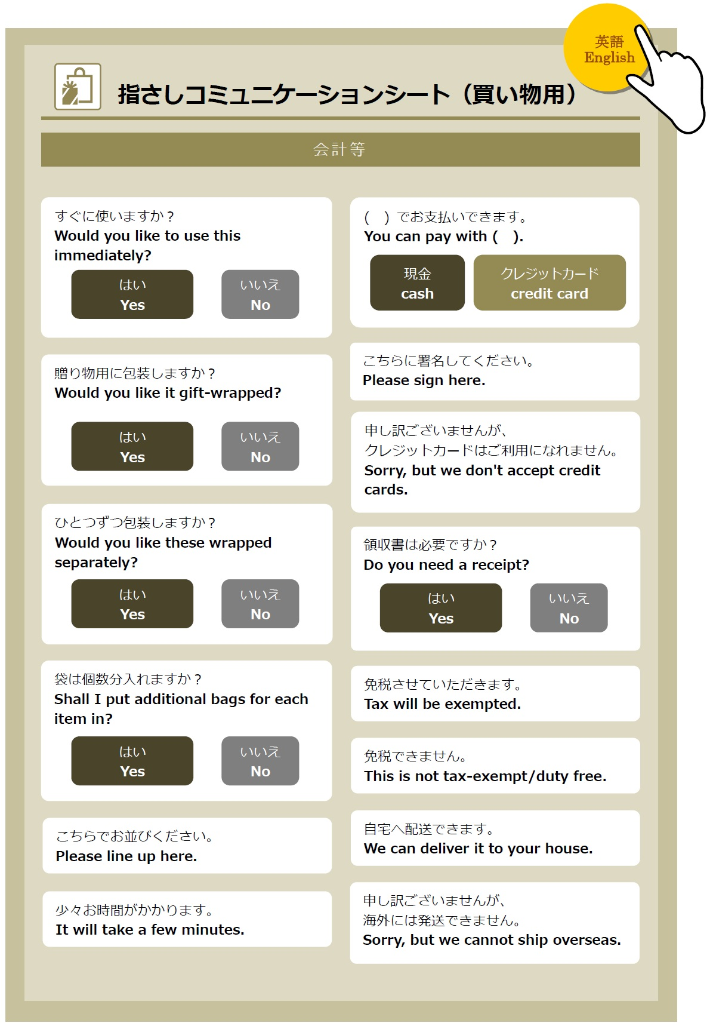
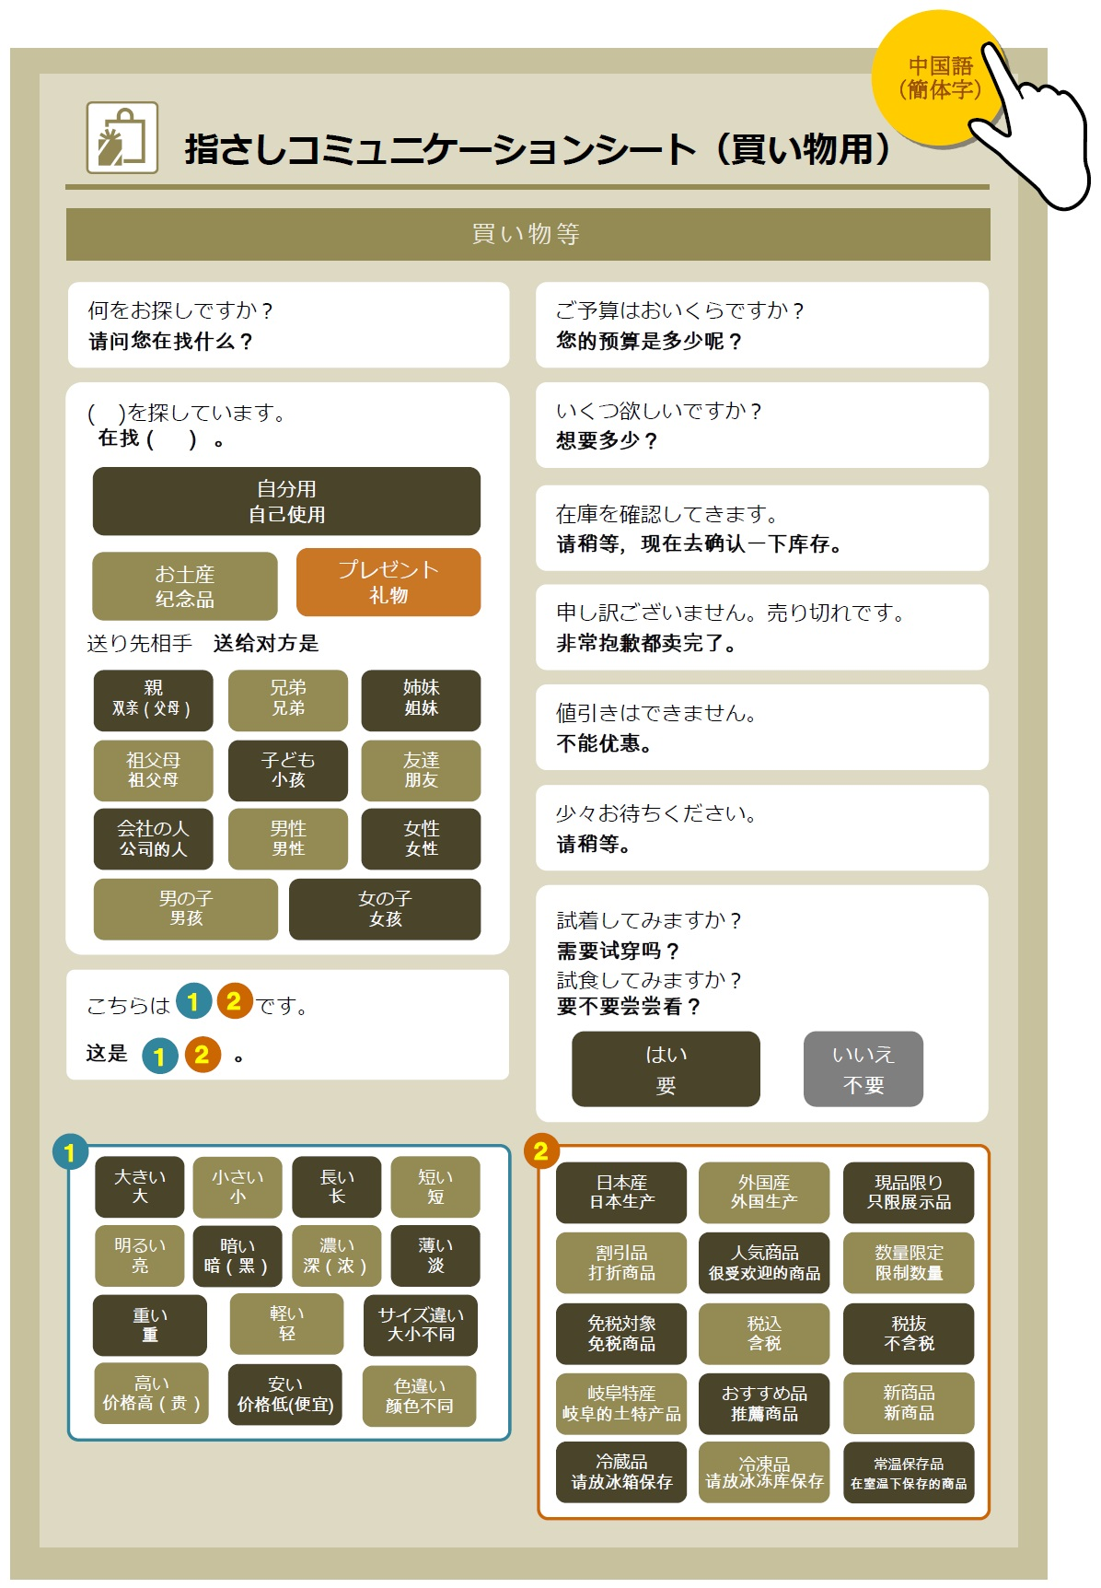
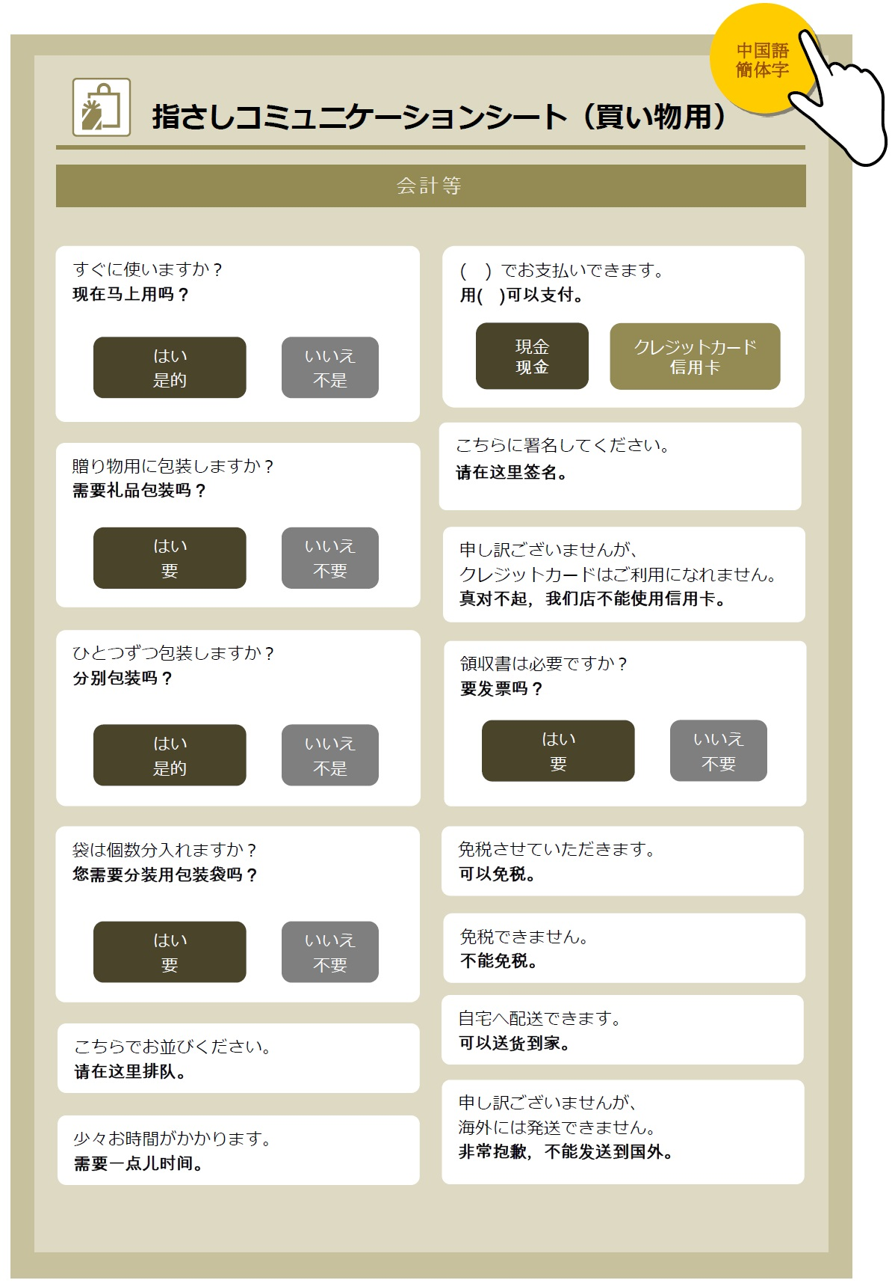
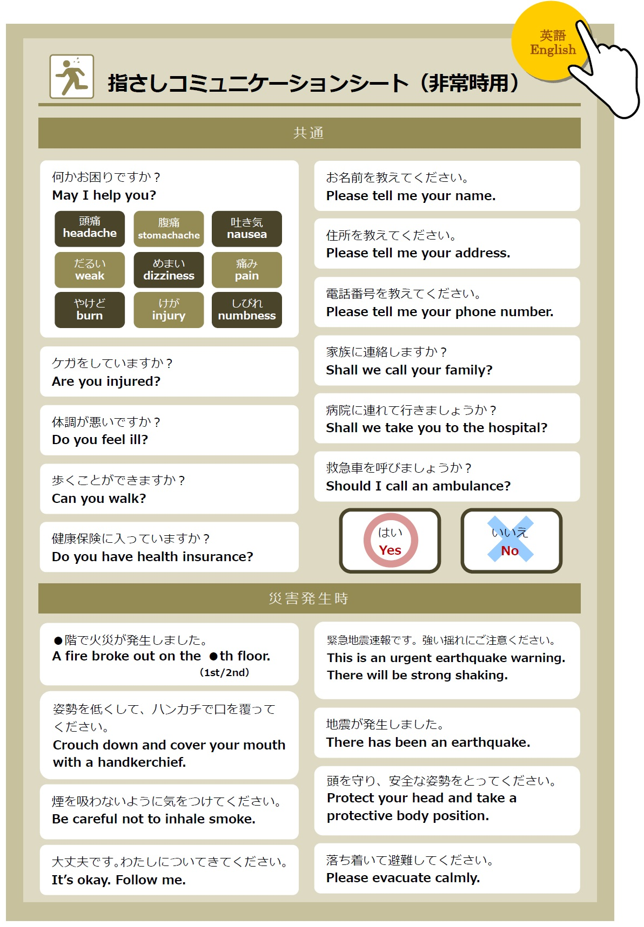
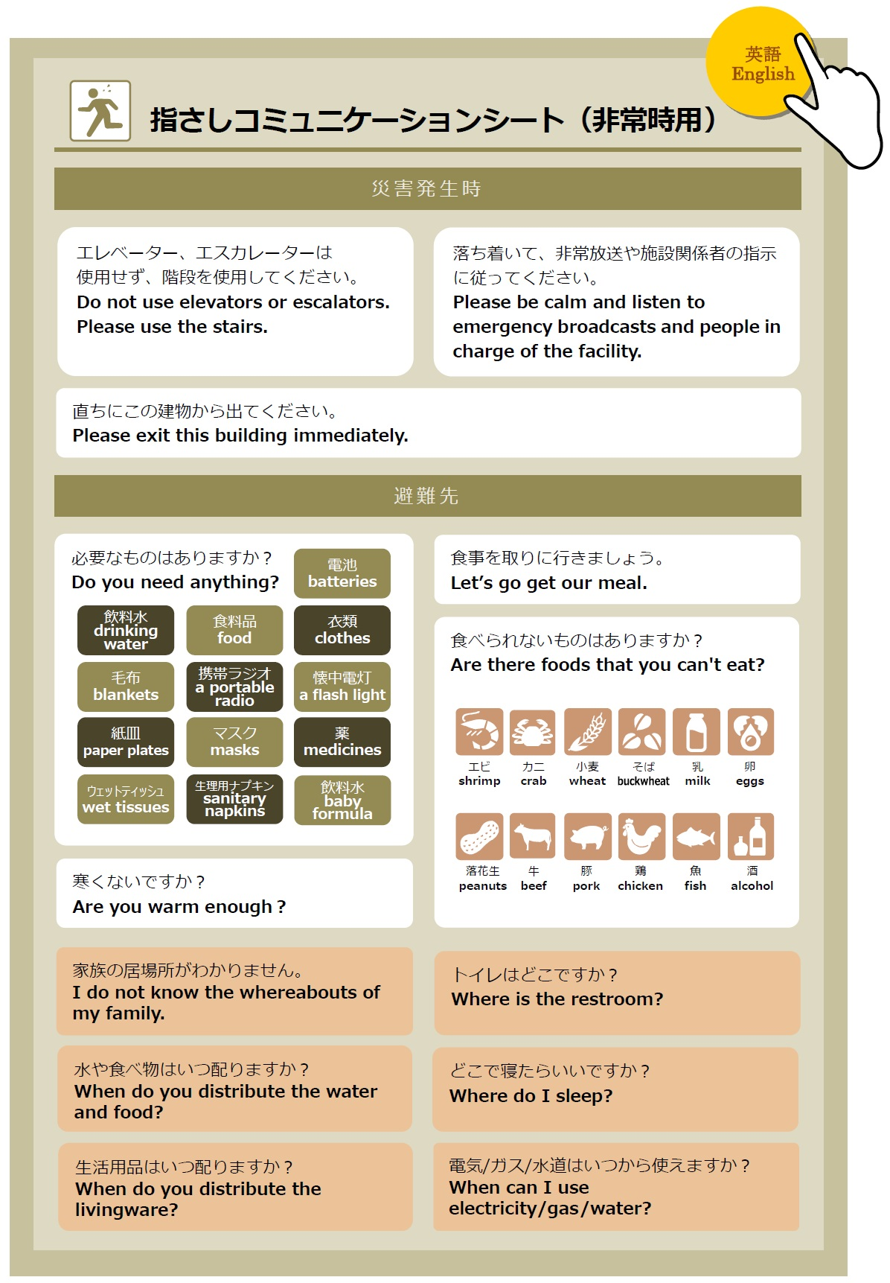
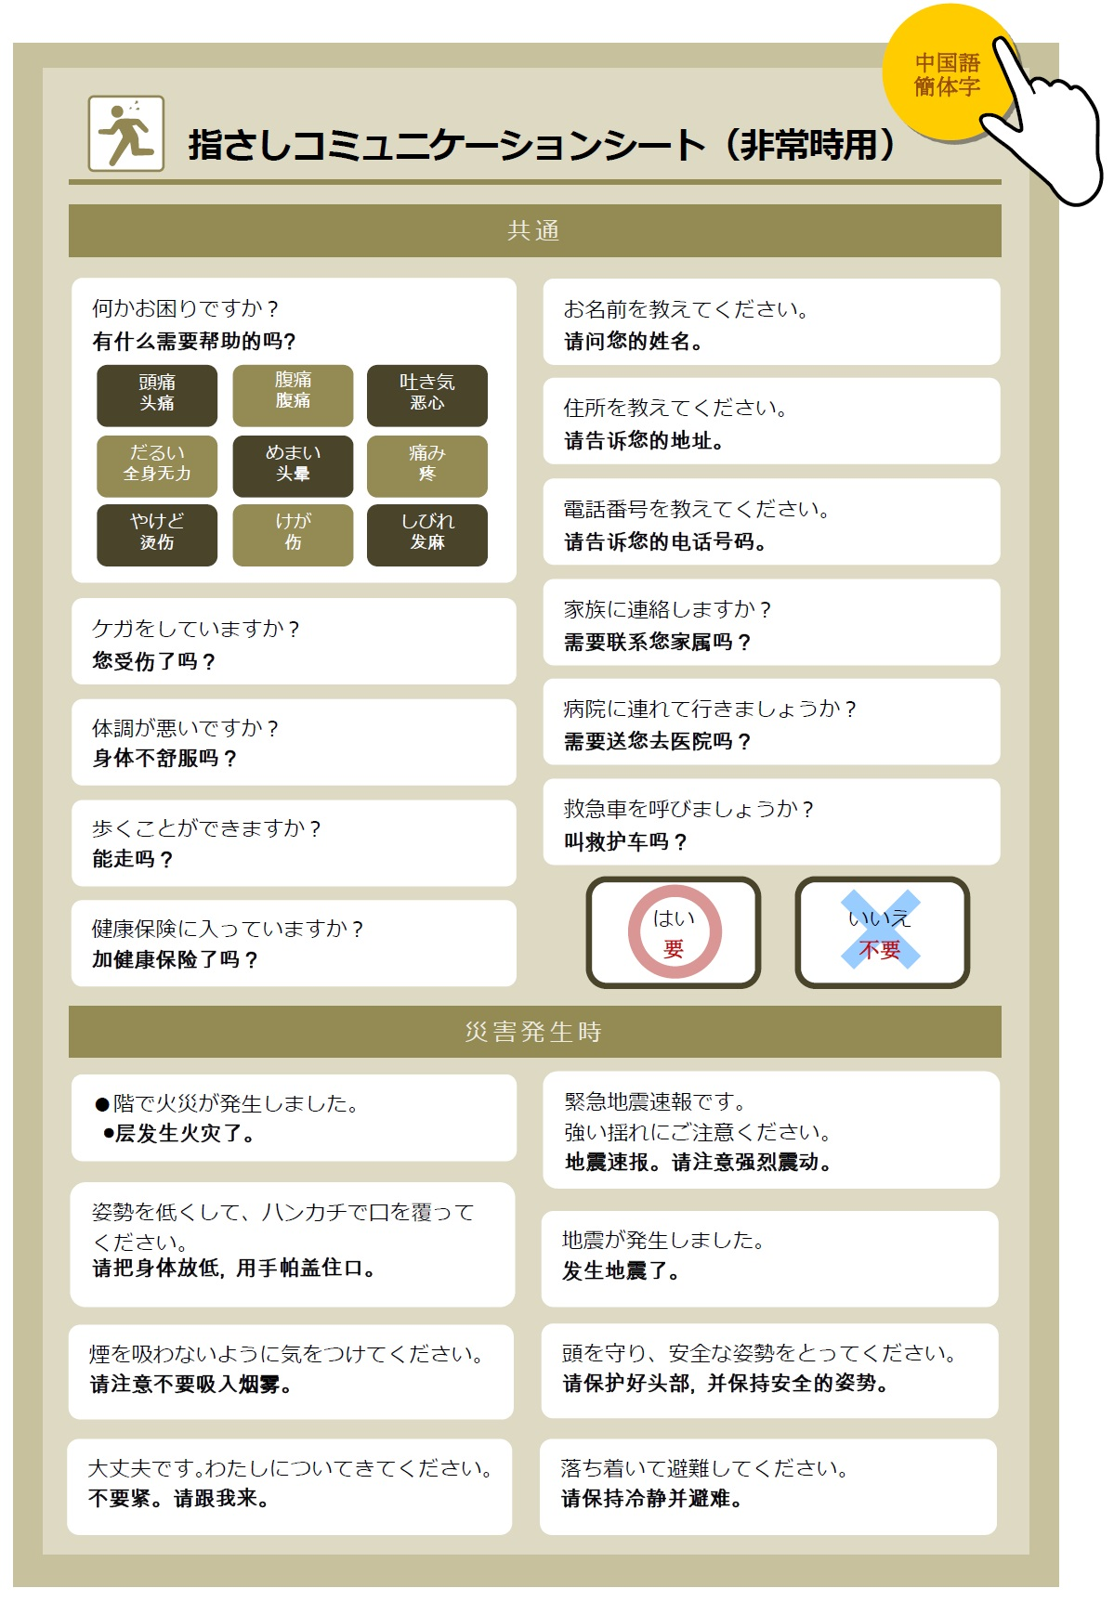
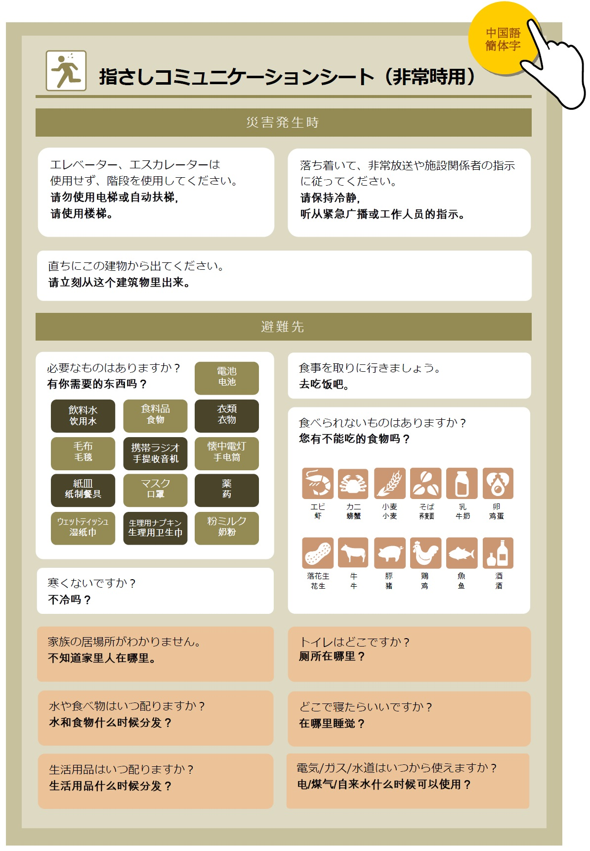

（２）岐阜市多文化共生シンボルマークの活用
岐阜市では、「誰もが互いに多様性を理解し合い、ともに新たな魅力を創造するまちをめざして」を基本理念とする「岐阜市多文化共生推進基本計画」を平成２７年３月に策定し、日本人市民と外国人市民とが、お互いの良さを理解し合い、魅力あるまちを共に創造する「多文化共生のまち」を目指しています。この多文化共生に対する市民の意識を高めていくため、岐阜市多文化共生シンボルマークを決定しました。
このシンボルマークは、行政のみならず民間事業者等が多文化共生にかかる取り組みを行う際に利用していただきたいと考えています。
※利用にあたっては、岐阜市市民参画部国際課のホームページをご覧ください。

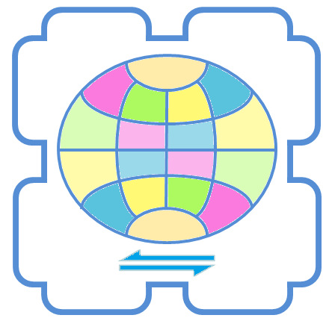

（３）補助制度の紹介（平成２７年度現在）
岐阜市では、外国人観光客の受入れ環境向上を主な目的として、観光施設や宿泊施設等において案内看板、パンフレット、ホームページ等に多言語表記を行う事業者を対象に、
その経費の一部を補助しています。ぜひご活用ください。
※詳細は、岐阜市商工観光部観光コンベンション課のホームページをご覧ください。

